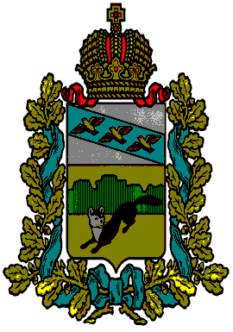

ПРЕДСТАВИТЕЛЬНОЕ СОБРАНИЕ
БОЛЬШЕСОЛДАТСКОГО РАЙОНА
КУРСКОЙ ОБЛАСТИ

Р АСПОРЯЖЕНИЕ

от «15» марта 2022 года № 6

О проведении публичных слушаний по проекту
решения Представительного Собрания
Большесолдатского района Курской области
«О внесении изменений и дополнений в
Устав муниципального района
«Большесолдатский район» Курской области

В соответствии с Федерального законом от 06.10.2003 г. №131-ФЗ “Об общих принципах организации местного самоуправления в Российской Федерации, Уставом муниципального района "Большесолдатский район" Курской области, Представительное Собрание Большесолдатского района Курской области РЕШИЛО:

1. Провести публичные слушания по проекту решения Представительного Собрания Большесолдатского района Курской области «О внесении изменений и дополнений в Устав муниципального района
«Большесолдатский район» Курской области
«06» апреля 2023 года в 14 часов 00 минут по адресу: Курская область, Большесолдатский район, с. Большое Солдатское, ул. Мира,1, малый зал Администрации Большесолдатского района Курской области.

Председатель
Представительного Собрания
Большесолдатского района
Курской области Д.М. Рыбочкин

